《培训管理之六脉神剑系列之教学设计与课程开发》
课程背景：
不学习，无教育；不知学，焉知教。学生成为焦点，学习位于中央；老师俯身指点，教学旨在促进；扶放有度教学，学教统一合力；重在培育素养，实现迁移为本。
教学设计与课程开发就必须确立“以终为始”为基点，从培训结果或者培训目标出发，分析培训内容，落实培训任务，设计课程结构，优化培训方法，安排练习与反馈，配置检测与评估，从而达到解决教学问题的目的。在企业中需要关注三层目标，组织目标、部门绩效、岗位胜任，在课程开发过程中亦要围绕此三点进行。

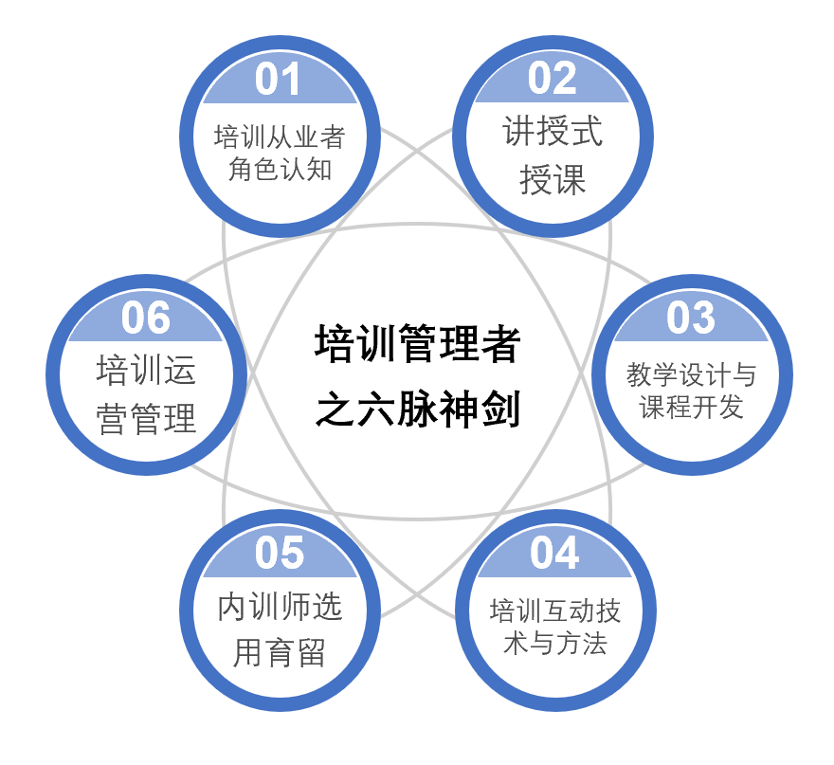
课程收益：
（一）掌握教学设计
（二）提升培训效能
（三）改进学习效果
（四）促进学员发展
（五）掌握课程开发
课程时长：
6H*2天=12H
授课环境：小组式，室内
教学方式：体验式活动、小组讨论、讲授、工具演练、案例、角色扮演等
课程大纲：
第一章 人是如何学习的？
（一）人的学习获得
1.全脑学习
2.镜像神经元
3.心灵地图
7.梅耶的生成学习SOI模型
测试：学习风格测试
（二）结合人的学习方式所进行的教学
1.认知主义
2.行为主义
3.建构主义
4.马扎诺的人的行为模型
（三）成人学习特点
1.成人学习四原则
2.有效学习模式
第二章 教学设计四步曲
（一）教学目标设置
1.培训需求调查漏斗
1.1开放式需求访谈
1.2价值点概念牌
1.3Benjamin Bloom的分类教学
2.教学目标书写公式
练习教学目标的设定
3.以终为始教学评估
3.1Donald.L.Kirkpatrick四级评估
3.2单项培训细化颗粒度的评估设计
（二）教学策略设计
1.以学员为中心的编、导-Joseph·Campbell的英雄之旅
1.1Leon Festinger 认知失调、行为失衡
1.2Mihaly Csikszentmihalyi心流
2.TADF四步教学
3.知识类课程应用
4.技能类课程应用
5.态度类课程应用
分组练习教学策略的设计
（三）教学过程设计
1.乐队指挥带来的启示
2.教学五线谱
设计课程五线谱(时间线、内容线、演示线、活动线、氛围线、检验线)
（四）教学形式设计
1.十种常见教学形式与应有场景
2.游戏化演练
第三章 敏捷课程开发
（一）课程背景综述
（二）课程大纲撰写
1.课程大纲八要素
课程对象；课程目标；课程收益；课程时间；课程形式；课程特色；教学工具；课程纲要
2.课程大纲工具
2.1思维导图的使用
2.2思维导图在课程设计中的应用
3.课程开发的指导思想举例
3.1ISD
3.2ADDIE
3.3HPT
3.DACUM
4.课程资源库
知识材料；图片材料；视频材料；工具材料；案例材料
（三）课件的开发
1.步调一致——PPT模版与主题呼应
2.纲举目张——PPT逻辑线设计
3.情深意切——PPT感性线设计
（四）课程测试
1.测试题型与目标
2.试题开发与呈现
讲师介绍：

姓名：王吉凤
资质：20年管理经验，13年培训团队打造与人员精选经历，人员留存率96%。
职业生涯规划咨询师；国家二级心理咨询师；
管理学学士（人力资源管理）；工商管理硕士（企业管理）；绩效改进师
从业：某集团法务服务公司-运营支持总监（七家分公司）
某珠宝公司培训督导总监；MUJOSH全国培训经理
SPA广东零售培训负责人；S.T.Dupont培训经理
深圳市得润电子股份有限公司 销售管理负责人
擅长：学习与发展、人才梯队建设、企业人效提升，以终为始之学习型团队打造。

